**Направления работы по предупреждению и коррекции ошибок чтения у младших школьников**

Все научные теории создаются для практических нужд и проверяются практикой. Только практика может оце­нить важность сделанных открытий и достоверность полу­ченных данных.

В представленном вашему вниманию исследовании ус­тановлено, что между уровнем сформированности навыка чтения, устной речи и зрительных функций детей суще­ствует определенная взаимосвязь. Это диктует необходи­мость включать в коррекционную работу по устранению дислексии не только традиционные логопедические при­емы формирования **всех компонентов устной речи, но и развитие зрительных функций учащихся.**

**Можно выделить два основных направления коррекционной работы по устранению нарушений чтения у школьников младших классов:**

* устранение дислексии, обусловленной преимуществен­но несформированностью устной речи;
* устранение дислексии, обусловленной преимуществен­но несформированностью зрительных функций.

Рассмотрим цели, задачи и основное содержание этих направлений работы.

**Коррекция дислексии, обусловленной преимущественно несформированностью устной речи.**

Выше было показано влияние нарушений фо­нематического восприя­тия, звукового анализа и синтеза, лексико-грамматического строя речи и связной моноло­гической речи на овладение детьми определенными операциями чтения.

*Целью* работы, направленной на устранение дислек­сии, обусловленной несформированностью речевых ком­понентов, является развитие и коррекция всех сторон уст­ной речи. При обследовании учащихся с дислексией мы обнаружили детей с фонетико-фонематическим наруше­нием речи (ФФН) и школьников с системным недоразви­тием речи. Чтобы правильно организовать адекватное структуре дефекта коррекционное обучение, учителю-ло­гопеду необходимо четко знать, какие именно нарушения речи имеются у ребенка.

**Основные *задачи* коррекции дислексии, обусловлен­ной ФФН**:

* формирование точной дифференциации фонем рус­ского языка;
* формирование полноценных представлений о звуко­вом составе слова;
* закрепление навыков звуко-слогового анализа и син­теза речевых единиц;
* коррекция дефектов звукопроизношения.

**Устранение дислексии, вызванной системным недо­развитием речи, у младших школьников, помимо коррек­ции фонетико-фонематических процессов, должно решать следующие *задачи:***

* количественное и качественное обогащение активно­го словаря ребенка;

развитие навыков словоизменения;

* уточнение значений синтаксических конструкций;
* развитие навыков построения связного высказывания.

Названные задачи реализуются в системе традиционных логопедических занятий и составляют их основное со­держание.

Содержание логопедической работы, направленной на решение каждой задачи, разработано и освещено в трудах Т. П. Бесоновой, О. Е. Грибовой, Л. Н. Ефименковой, Г. Г. Мисаренко, Г. А. Каше, Р. И. Лалаевой, А. К. Марко­вой, Н. В. Серебряковой, Т. Б. Филичевой, Г. В. Чиркиной, А. В. Ястребовой и других. Эта работа является традиционной, поэтому мы сочли возможным не останавливаться на подробном описании ее приемов и подетально рассмотреть **методику работы, направленной на коррекцию дислексии, обусловленной преимущественно несформированностью зрительных функций.**

**Коррекция дислексии, обусловленной преимущественно несформированностью зрительных функций.**

В ходе нашего исследо­вания мы обнаружили наличие нарушений чте­ния, обусловленных изо­лированной или сочетанной с устноречевой недостаточностью несформи­рованностью зрительных функций. Целью коррекционно-педагогической работы с такими школьниками является обучение ребенка способам обработки визуального матери­ала, которые позволили бы ему эффективно воспринимать зрительную информацию разной степени сложности и обеспечили условия успешного овладения зрительными компонентами чтения.

Задачи работы по устранению такого вида дислексии состоят в развитии и коррекции гностических и моторных компонентов зрения учащихся. Поэтому предлагаемая ме­тодика включает в себя два основных блока. Первый блок предполагает развитие и коррекцию **гностических** зри­тельных функций. Объектом коррекционного воздействия второго блока являются **моторные** функции зрения. По­следовательность работы над зрительными функциями определяется индивидуально для каждого ребенка и зависит от наибольшей выраженности нарушений гностических или моторных функций зрения.

Задания каждого блока подбираются по принципу воз­растающей сложности: по линии усложнения инструкций заданий и по линии усложнения используемых в заданиях зрительных стимулов. Известно, что зрительные объекты характеризуются различной степенью сложности узнава­ния. Поскольку многие задания в разработанной нами ме­тодике предполагают действия сравнения, соотнесения, поиска и т. д. объектов, особое внимание следует уделять подбору зрительных стимулов. Вначале в заданиях используются изображения, не имеющие общих параметров: разные по размеру, цвету, форме, принадлежащие к раз­ным тематическим группам, — максимально различные объекты. Оперировать такими объектами детям школьно­го возраста довольно просто. Постепенно количество об­щих параметров в предлагаемых стимулах увеличивается, что сближает их друг с другом, усложняя выделение инди­видуальных признаков каждого объекта. И, наконец, ав­томатизация навыков осуществляется на зрительных сти­мулах, имеющих лишь один признак, отличающий их друг от друга, то есть на максимально сходных изображе­ниях (например, все изображения могут иметь одинако­вый цвет, размер, форму и отличаться только количеством деталей).

На каждом этапе коррекционно-развивающие задачи решаются сначала с использованием картинного, хорошо знакомого ребенку материала, и лишь затем в работу вво­дится буквенный материал (буквы, слоги, слова, предложения). Кроме того, картинный материал, предлагаемый детям для выполнения упражнений, также постепенно ус­ложняется: от цветных реалистических к черно-белым и затем к силуэтным и контурным, что является подготов­кой к восприятию букв и цифр.

**Основные задачи развития и коррекции гностических зрительных функций:**

* развитие произвольного зрительного внимания;
* развитие навыков зрительного анализа и синтеза;
* развитие зрительной памяти.

**Основные задачи развития и коррекции зрительных моторных функций:**

* развитие и коррекция точных прослеживающих дви­жений глаз;
* формирование стратегий сканирования перцептивного поля;
* формирование зрительно-пространственных представлений;
* выработка зрительно-моторных координации.

Рассмотрим содержание блока, направленного на развитие и коррекцию *зрительных гностических функций.*

**Развитие произвольного зрительного внимания.**

По­скольку внимание — это общая готовность человека к реагированию, оно является неотъемлемой составляющей при решении любых задач. **Особое место в коррекционной работе отводится развитию таких показателей произволь­ного зрительного внимания, как переключение и распределение.** При этом у школьников формируется умение удерживать и переключать произвольное внимание в соответствии с инструкцией. Решение этих задач тесно связано со зрительным анализом, поскольку в его основе лежит умение выделять в объекте существенные, значи­мые детали. Например, детям может быть предложена таблица с изображениями предметов разного цвета. Ребе­нок должен сначала называть рисунки только одного цве­та, затем другого. В таблице могут содержаться силуэтные и контурные изображения одного цвета. Сначала ребенок называет только контурные изображения, а затем — силу­этные. Количество рисунков в таблице постепенно увеличивается, от 9 (3 строки по 3 изображения в каждой) до 49 (7 строк по 7 изображений в каждой). При выполнении та­ких заданий необходимо следить за направлением и последовательностью называния изображений слева направо, начиная с верхнего ряда.

**Задание 1. Назови (покажи) в каждой строчке табли­цы сначала все рисунки черного цвета, а затем все рисун­ки белого цвета.**

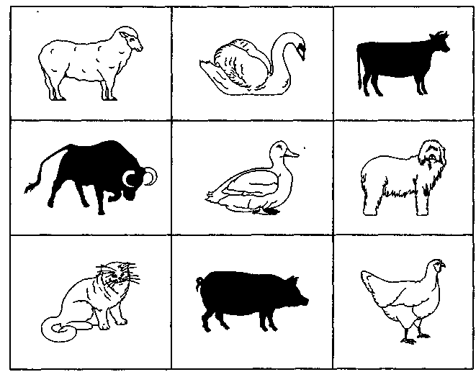

На следующем этапе аналогичная работа проводится с буквами, слогами, словами, предложениями. Дети могут называть сначала заглавные, а затем строчные буквы, или сначала печатные, а затем прописные и т. д.

**Задание 2. Прочитай в таблице сначала все слоги, со­ставленные из строчных букв, а потом все слоги, состав­ленные из заглавных букв. Читать нужно по строкам сле­ва направо.**

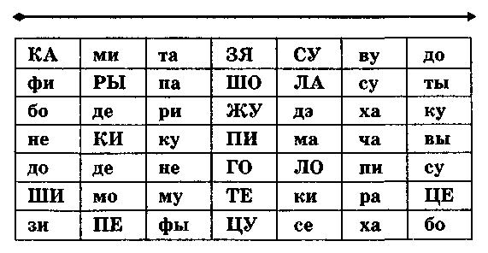

***Для отработки распределения внимания используются различные варианты корректурных проб***. Простые вари­анты заданий предполагают единообразную инструкцию, например: в ряду букв зачеркни только буквы А, У, О, И. Более сложным является задание, где инструкция меняет­ся, например: в нечетных строчках указанные буквы за­черкивать, а в четных — подчеркивать.

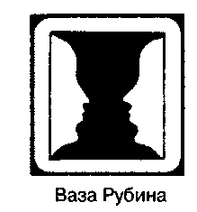

Весьма полезны упражнения на ***формирование колебания внимания.*** Детям предлагаются двойственные изображения (лестница Шредера, куб Некера, ваза Рубина и др.), на которых демонстрируется феномен колебания внимания. Развивается умение видеть оба варианта изображений, произволь­но переключаться с одного изображе­ния на другое.

**Развитие и коррекция навыков зрительного анали­за и синтеза** предполагает использование системы раз­личных методов и приемов и включает отработку зрительного анализа (уточнение сенсорных эталонов — размера, формы, цве­та), зрительного синтеза (составление целостных изобра­жений из частей), выработку помехоустойчивости зри­тельного восприятия (узнавание объектов в сложных, зашумленных условиях).

**Развитие зрительного анализа**начинается с форми­рования сенсорных эталонов. Задания, которые выполня­ют дети, направлены на уточнение представлений о разме­ре, форме и цвете. В первую очередь ребенку предлагаются упражнения, в которых используются максимально раз­личные изображения.

**Задание 3. Среди предметов, нарисованных на карточ­ке, найди круглый (затем прямоугольный) предмет. Назо­ви предмет красного (белого, зеленого, синего) цвета. Най­ди самый маленький предмет**.

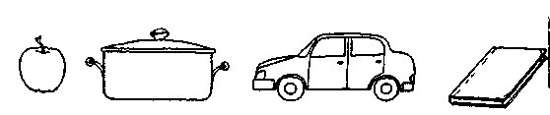

Постепенно задание усложняется путем сближения предлагаемых изображений по ряду параметров. Ведется обучение идентификации реалистических цветных изоб­ражений предметов. Для решения этой задачи ребенок должен уметь выделить значимые детали изображения, с опорой на которые и производится сличение объектов.

**Задание 4. Найди две одинаковые картинки в каждом ряду.**

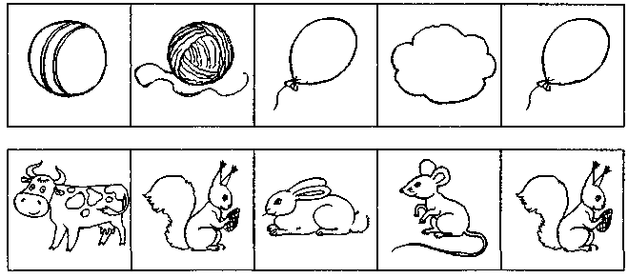

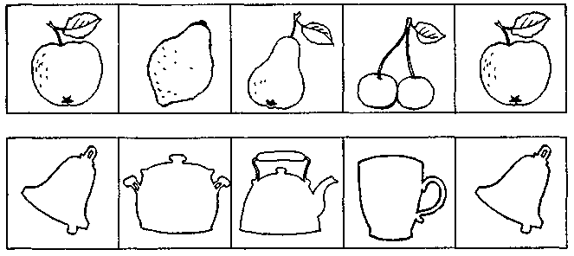

После того как навыки зрительного анализа будут от­работаны на картинном материале, переходят к их авто­матизации с использованием букв, слогов, слов и предло­жений: отрабатываются смыслоразличительные признаки букв (количество элементов, их тип, пространственное расположение). Для формирования у детей обобщенного представления о букве используется сравнение рукопис­ных и печатных букв, а также их строчные и заглавные варианты.

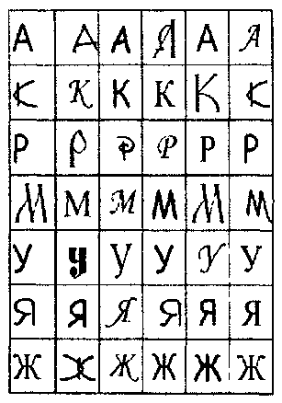

**Задание 5. В каждой строке найди две буквы, на­писанные одинаково.**

**Особое внимание уделяет­ся заданиям, направленным на анализ элементов букв, ко­торые располагаются выше или ниже строки и являются опорными при опознании не­которых букв: е — ё, и — и, б-р.**

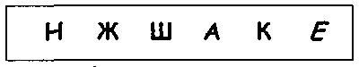

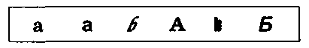

**Задание 6. Найди буквы, состоящие из одинакового количества элементов — «палочек».**

**Задание 7. Найди одинаковые буквы, написанные раз­ными шрифтами.**

**Задание 8. Соедини в тексте все буквы «А» красным цветом (над строкой), все буквы «О» — синим цветом (под строкой).**

**Задание 9. Обведи красным карандашом сначала все буквы, у которых есть надстрочные элементы, а синим ка­рандашом все буквы, имеющие подстрочные элементы.**

***Чтобы уметь правильно определять границы слова и предложения в тексте,*** важно усвоить основные признаки начала и конца слова и предложения (пробел, заглавная буква и точка) и опираться на них при чтении. Для форми­рования и закрепления этого умения могут быть использованы следующие задания:

**Задание 10. Посчитай, сколько в напечатанном тексте слов, сколько пробелов.**

**Задание 11. Посчитай, сколько в тексте маленьких слов (состоящих из одной, двух или трех букв).**

**Задание 12. Посчитай, сколько слов написано с заглав­ной буквы, сколько точек в тексте.**

**Задание 13. «Развесь» фонарики в начале каждого предложения (над заглавными буквами дорисовываются разноцветные кружочки — фонарики).**

Для *развития зрительного синтеза* используются различные задания, направленные на развитие перцептивного моделирования изображений, которое проводится сначала с использованием разрезных карточек с нарисо­ванными на них предметами. Это наиболее простой вари­ант задания, позволяющий выполнять с частями изобра­жения реальные действия. Формирование навыка идет от наиболее простых заданий, предполагающих объединение двух симметричных частей, до составления изображений из большого количества деталей. Степень сложности зада­ния зависит также от линии разреза изображения. Возмож­но разбиение изображения предмета на функциональные части: спинка, ножки, сиденье (стул); на симметричные части (по вертикали и по горизонтали), диагональный раз­рез, сложные, асимметричные формы разреза.

Далее отрабатывается моделирование различных изоб­ражений при помощи бланков. На бланках нарисованы части предметов, которые нужно соединить. Части могут располагаться на бланке с сохранением пространственного расположения относительно друг друга или с его измене­нием, так, что для получения целостного изображения по­требуется их мысленное «вращение».

Для закрепления навыков можно использовать прием дорисовывания недостающих деталей или нахождение лишних элементов изображения, узнавание предметов, расположенных в непривычных проекциях.

**Задание 14. Какой предмет можно построить из этих частей, как это сделать?**

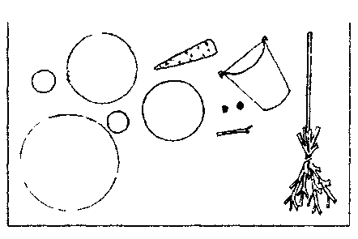

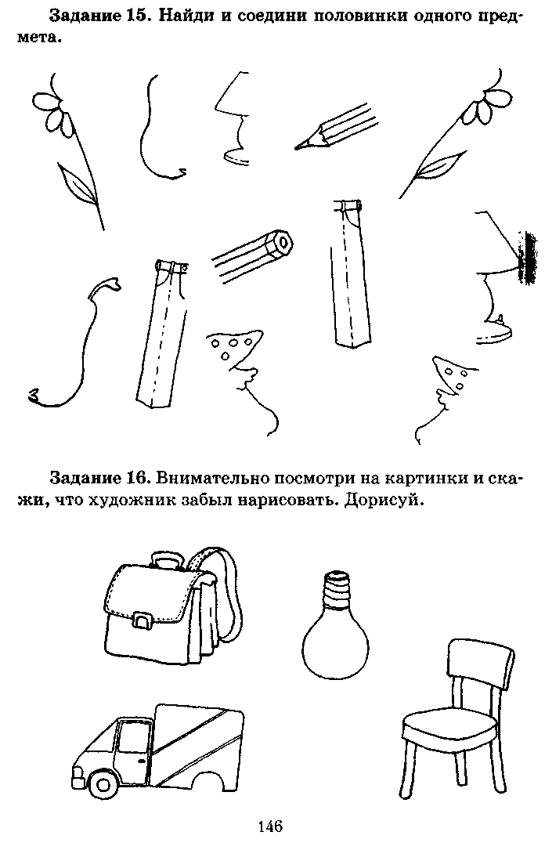

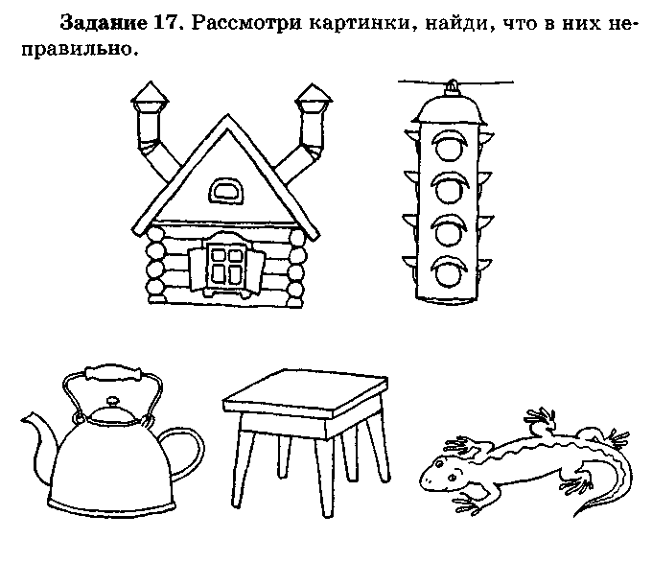

После того как учащиеся овладеют данным видом рабо­ты на хорошо знакомых предметных изображениях, вводят­ся задания с использованием буквенных стимулов: модели­рование букв, печатных и рукописных. Для закрепления зрительного образа букв детям предлагается опознать недописанные буквы, найти неверно написанные буквы и т. д. Необходимо учитывать, что буквы как графические объекты обладают различной степенью сложности. Работа должна начинаться с наиболее простых для узнавания букв, имеющих две оси симметрии: о, х, н, ж. Далее пере­ходить к буквам, имеющим одну вертикальную ось симме­трии (А, Д, д, Л, л, М, м, Т, т, Ф, ф, Ш, ш), одну горизон­тальную ось симметрии (Е, 3, з, С, с, К, к, Э, э, Ю, ю), и только после этого в работу включаются асимметричные буквы: Б, б, Г, г, И, и, У, у, Ц, ц, Ч, ч, Щ, щ, Я, я.

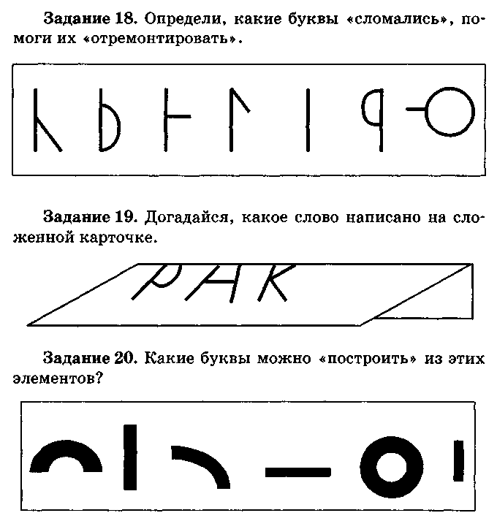

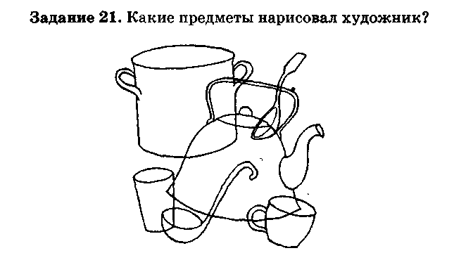

Затем для опознания предлагаются перечеркнутые изображения и изображения на сложном, конкурирую­щем с ними фоне.

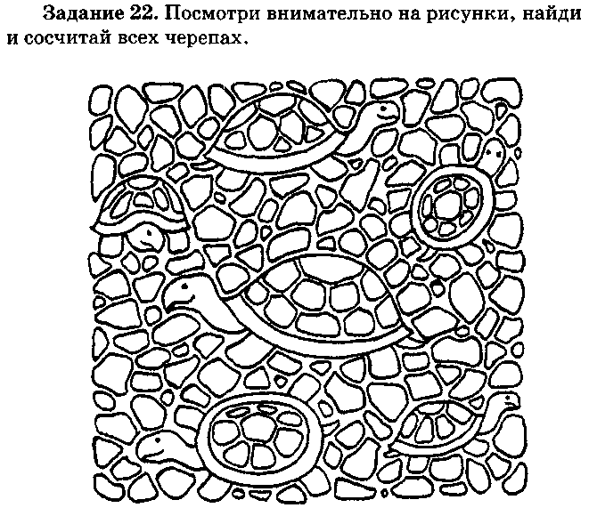

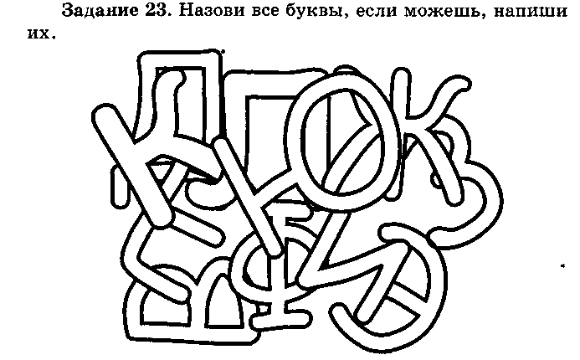

В такой же последовательности проводится работа с буквенным материалом.

***Поскольку любой напечатанный текст представляет собой «зашумленные» условия для опознания букв,*** в коррекционно-педагогическом процессе используют различ­ные шрифты, цвета для набора текстов, а также разные интервалы между буквами одного слова и между разными словами.

**Задание 24. Прочитай загадки, отгадай их. Если будет трудно, выделяй границы слов карандашом.**

**ЦВЕТНОЕКОРОМЫСЛОНАДРЕКОЙПОВИСЛО НАДБАБУШКИНОЙИЗБУШКОЙВИСИТХЛЕБАКРАЮШКА**

**Развитие зрительной памяти** предполагает работу над увеличением объема зрительно запоминаемых объек­тов, сохранением последовательности и точности при их воспроизведении, удержанием в долговременной памяти.

Развитие различных видов зрительной памяти, как и все остальные виды коррекционной работы с детьми, не явля­ется особым звеном, предваряющим или завершающим логопедическую работу. Оно осуществляется в системе поэтапной коррекционно-логопедической работы с детьми с нарушениями чтения.

Развитие зрительной памяти начинается с запомина­ния нескольких предметных изображений. Ребенок дол­жен рассмотреть предложенные картинки и затем по па­мяти назвать или нарисовать то, что он видел, сохраняя заданную последовательность изображений. Количество запоминаемых объектов постепенно увеличивается от 3 до 9. Сначала ребенок выполняет задание без ограничения вре­мени. Затем изображения предъявляются в условиях кратковременной демонстрации.

Развитию зрительной памяти способствуют задания на поиск различий в изображениях по памяти («Что пропа­ло?», «Что добавилось?»).

**Задание 25. Ребенку на короткое время предъявляется предметная картинка, а затем ряд картинок с изображением сходных предметов (включающий и предъявленную), среди ряда предметов ребенок находит первоначально предъяв­ленный предмет.**

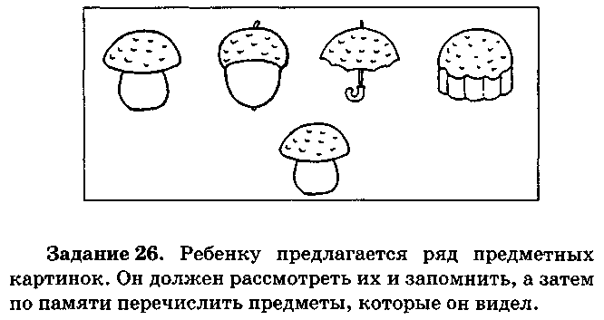

**Задание 27. Перед ребенком выкладывается ряд пред­метных картинок, которые он должен запомнить. Далее его просят закрыть глаза, в это время одна из картинок убирается. Ребенок, открыв глаза, должен назвать «про­павшую» картинку.**

**Задание 28. Аналогично предыдущему заданию осу­ществляется поиск добавленной в ряд предметных изобра­жений картинки. Учащемуся предлагается запомнить ряд предметных картинок. Затем он закрывает глаза, а в это время к ряду картинок добавляется новая. Открыв глаза, ребенок должен найти эту картинку.**

**Задание 29. Наиболее трудным вариантом таких зада­ний является запоминание изображений с сохранением заданного порядка в ряду картинок. Ребенку предъявля­ется серия изображений, и дается инструкция: «Запомни все картинки в том порядке, как они выставлены». Затем школьник закрывает глаза, а последовательность карти­нок меняется. Открыв глаза, он должен определить, как изменилось расположение рисунков, и восстановить ис­ходный порядок.**

**Задание 30. Поиск отличий по памяти. Ребенку пред­лагается рассмотреть какое-либо изображение или сюжет­ную картинку. Затем образец убирается, и предлагается другая картинка, содержащая ряд отличий от первого изо­бражения, которые ученик должен найти по памяти.**

На буквенном материале отрабатывается зрительное запоминание и воспроизведение букв, слогов, слов и пред­ложений. Начинается работа с запоминания рядов букв и слогов. Затем ребенку для запоминания предлагаются кар­точки со словами сложной слоговой структуры, значение которых заранее уточняется. Аналогично проводится рабо­та над словосочетаниями, которые после воспроизведения дети используют для составления различных предложений. В ходе работы количество букв, слогов и слов, предназна­ченных для запоминания, постепенно увеличивается.

**Задание 31. Буквенные ряды располагаются на специ­альных карточках горизонтально (в строчку) или верти­кально (в столбик). Ребенок запоминает написанные бук­вы, а затем по памяти называет их или записывает.**

**Задание 32. Учащемуся предлагаются столбики слогов и слов, подобранные по возрастанию длины способом нара­щивания (ель — мель — шмель; бы — был — были — бы­лина; по — пол — поле — полет). Внимание ребенка обра­щается на то, что каждое последующее слово содержит предыдущее. Ученик прочитывает цепочку и воспроизво­дит последовательность устно или письменно.**

Работа, направленная на развитие произвольной зри­тельной памяти, также включает зрительное запоминание предложений, коротких прозаических текстов. На этом этапе может быть использован материал зрительных дик­тантов, предложенных И. Т. Федоренко.

Обучение детей чтению невозможно без овладения ими основными доступными для младших школьников при­емами мнемотехники. Эти технологии широко представле­ны в литературе и часто используются в работе педагогами, психологами и логопедами.

**Выделяются следующие мнемотехнические приемы:**

* группировка, когда запоминаемый материал делится  
  на группы по два-три изображения;
* классификация, предполагающая разбиение запоми­наемых изображений на четкие классы: по цвету, форме  
  и т. д.;
* ассоциации, когда новый запоминаемый материал  
  напоминает то, что давно хорошо усвоено (сходство букв с  
  реальными предметами: о — обруч, п — перекладина; д —  
  дом);
* опоры для запоминания (выделение наиболее инфор­мативных элементов букв: щ — петелька внизу справа —  
  «коготок», ё — две точки сверху — «два помпона на ша­почке»);
* аналогий, когда устанавливается сходство, подобие в определенных отношениях стимулов, в целом различных;
* схематизация, когда запоминаемый материал представляется в виде схемы;
* достраивание материала, когда запоминаемые стимулы объединяются в целое с помощью каких-либо связок, добавлений и т. д.;
* структурирование, когда устанавливается связь внутри запоминаемого материала, в результате чего он начинает восприниматься как единое целое.

Описанные приемы запоминания лежат в основе мнемотаблиц, разработанных Н. А. Гурьевой .

**Перейдем к рассмотрению приемов коррекции и развития зрительных моторных функций.**

Развитие и коррекция точных прослеживающих движений глаз предполагает:

* решение простых глазодвигательных задач;
* развитие серийных движений глаз;
* развитие зрительно-моторных координации.

Простые глазодвигательные движения — это движения, в которых глаза выступают как особый двигательный орган, обеспечивающий выполнение определенной инструкции. Примеры такой инструкции: перевести взгляд с одного предмета на другой, «пробежать» глазами ряд предметов, «нарисовать» ,глазами восьмерку или контур простой геометрической фигуры и др. Сюда же относится формирование указательного движения глаз, аналогичного по функции указательному жесту руки. Во всех этих случаях движение глаз «выступает как самостоятельное действие; оно возникает в результате постановки цели и ведет к ее достижению».

**Развитие серийных движений глаз**.

Существует класс задач, требующих не единичного перемещения взора, а целой серии таких действий. Здесь отдельное движение глаз обеспечивает достижение промежуточного результата, а конечный нескольких отдельных движений. Примерами таких за­дач являются поиски выхода из лабиринта и точки на кар­те по заданному маршруту.

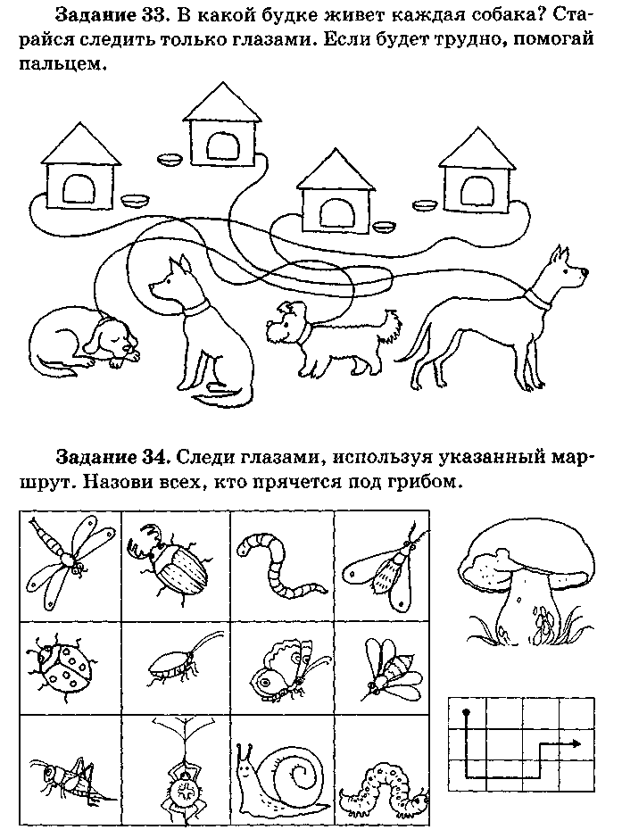

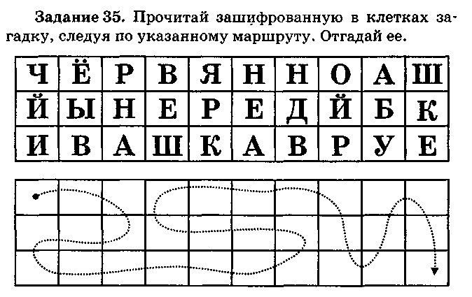Результат достигается последовательной сменой направления маршрута.

На основе серийных движений глаз осуществляются и ***глазомерные операции,***основу их решения составляют именно серии произвольных движений глаз, осуществляющие перенос взора. Видами глазомерных дви­жений являются зрительное деление объектов пополам, из­мерение предметов при помощи масштаба, зрительный счет предметов. Важная особенность глазомерных движений — их сходство с аналогичными движениями руки.

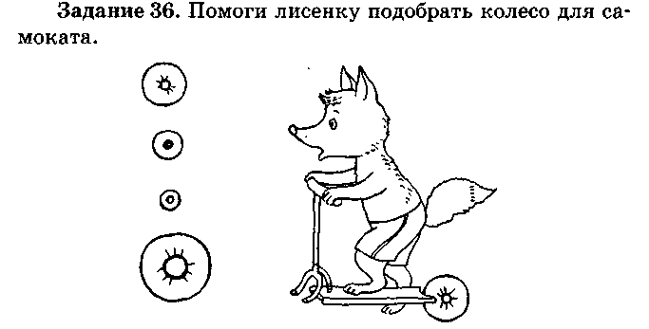

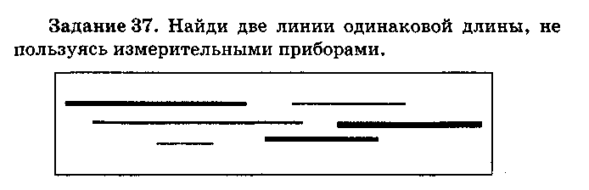

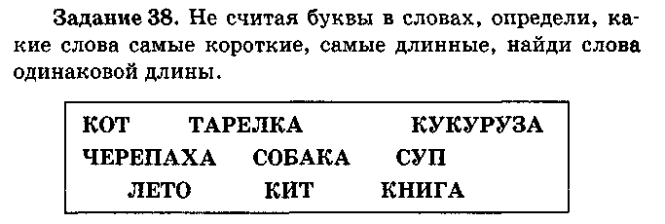

Для движений глаз, как и для любого вида целена­правленного движения, важной характеристикой являет­ся выбор направления. Чтение требует сформированного движения глаз в направлении слева направо. Поэтому важным этапом коррекционной работы является ***форми­рование* необходимой для чтения *стратегии сканирова­ния* в направлении слева направо.** Методика работы по формированию устойчивого навыка слежения взором в на­правлении слева направо и сочетания этого навыка с син­хронным движением руки, разработанная и описанная О. Б. Иншаковой, состоит из четырех последователь­ных этапов. *На первом этапе* вырабатывается навык сле­жения в направлении слева направо с использованием не­вербального материала (рисунков). *На втором этапе* навык лево-правого слежения закрепляется на буквах, не имею­щих зеркального изображения (симметричные буквы А, О, М, Н и др.). *Третий этап* направлен на автоматизацию слежения слева направо на материале букв, имеющих зер­кальное изображение (асимметричные буквы Г, В, Р, К и др.). *Четвертый этап* состоит из формирования стереоти­па правостороннего слежения на основе слов различной слоговой структуры. На этом этапе для чтения широко ис­пользуются слоговые таблицы и таблицы слов разной сло­говой структуры. Каждый из указанных этапов содержит ряд последовательных частей.

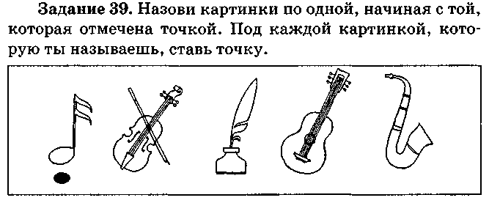

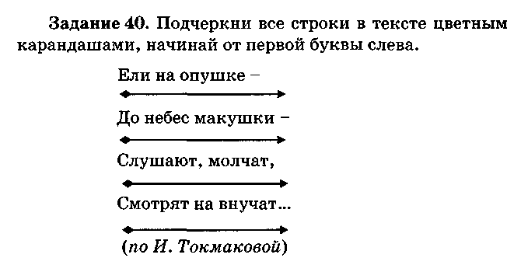

Сканирование информации осуществляется серийны­ми движениями глаз, поэтому формирование слежения в направлении слева направо и развитие серийных движе­ний глаз являются близкими задачами и могут решаться параллельно на материале одних и тех же заданий.

Выработка стратегий сканирования перцептивного поля опирается на зрительно-пространственные представ­ления ребенка. **Формирование зрительно-простран­ственных представлений**проходит ряд последовательных этапов, в результате чего к началу обучения чтению у ребенка, прежде всего, должны быть сформированы пред­ставления о схеме собственного тела. Ребенок по инструк­ции должен уметь правильно определить и выполнить раз­личные действия правой и левой рукой, определять и уметь показывать другие парные части тела (глаза, уши, ноги), выполнять по инструкции сложные действия, с одновре­менным участием правой и левой сторон тела. Наиболее трудным для детей оказывается усвоение речевых обозна­чений сторон тела. Кроме того, очень важно для обучения чтению умение ориентироваться в системе координат лево — право, верх — низ. В ка­честве подготовительного упражнения можно предложить ребенку выполнить следующее задание.

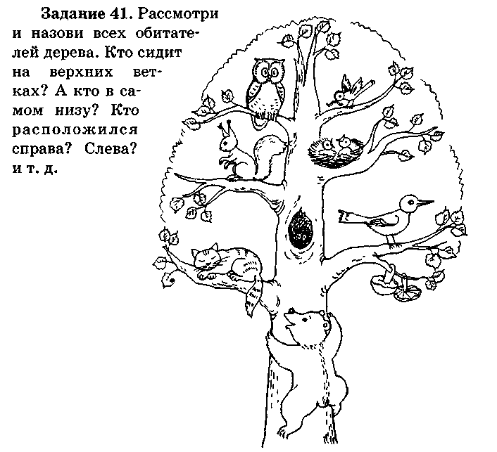

***Развитие зрительно-моторных координации***пред­полагает автоматизацию содружественного движения руки и глаз. Методика развития зрительно-моторных коор­динации включает несколько этапов. В начале содруже­ственные движения руки и глаза вырабатываются в направлении сверху вниз. Далее отрабатываются зрительно-мотор­ные координации в направлении слева направо.

На бланки-карточки с заданиями, требующими прове­дения линий, накладывается полупрозрачная калька, на которой ребенок выполняет задание (возможно использо­вание специальных рабочих тетрадей; в этом случае каль­ка не применяется). Сначала ребенок проводит линии по пунктирным контурам, которые изображены на бланках-карточках, а затем проводит такие же линии без образца самостоятельно.

После отработки простых операций зрительно-мотор­ной координации можно предложить более сложные уп­ражнения.

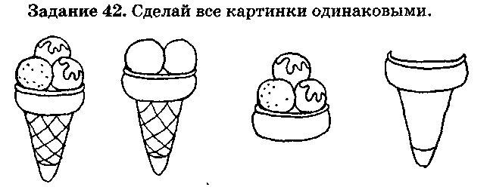

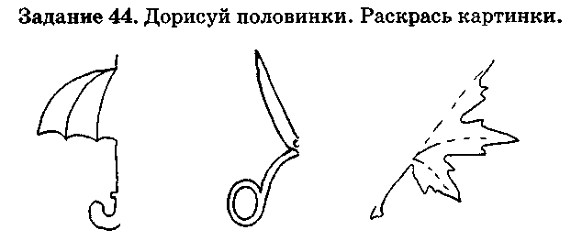

Предлагаемая нами методика развития зрительных функций может быть включена в систему традиционных логопедических занятий по устранению нарушений чтения или быть использована на специальных индивидуальных занятиях логопеда, психолога. Кроме того, описанные представления направления работы могут найти примене­ние в структуре подготовки дошкольников к обучению грамоте как профилактика оптических ошибок письма и чтения.